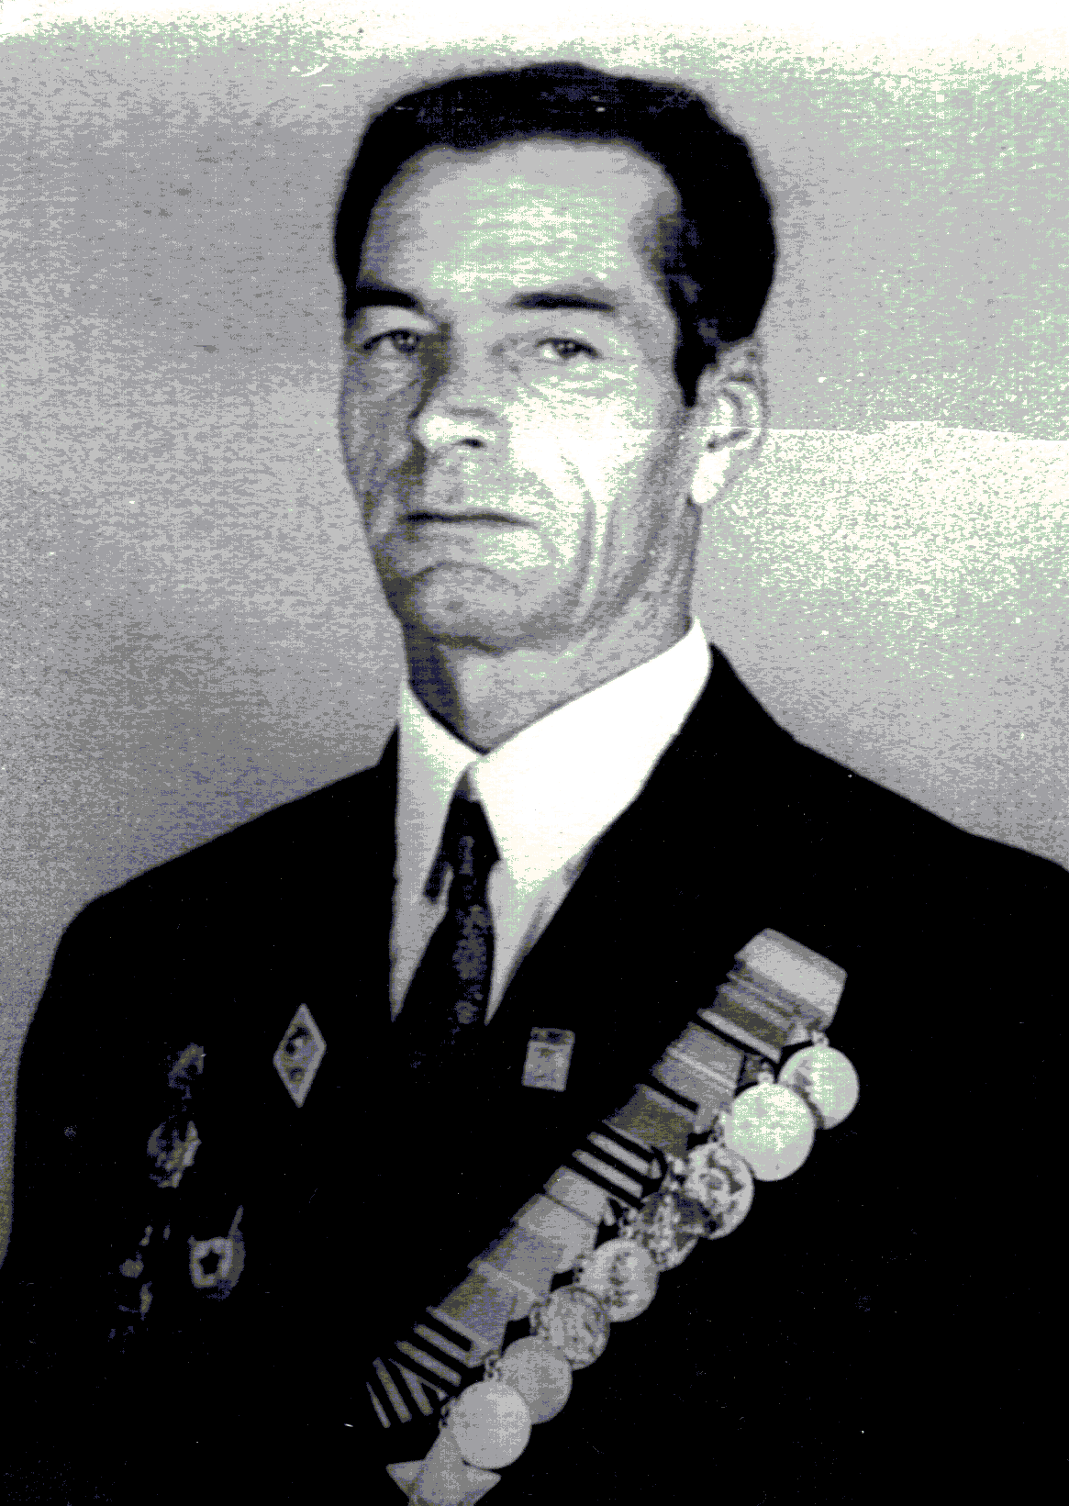

Бабич Николай Платонович

Бабич Николай Платонович

Николай Платонович родился в селе Екатериновка 1923 году. Имеея высшее образование в 1955 году стал членом КПСС. Был призван в армию в 1941 году. Окончил Грозненское военное училище. С мая 1942 года Николай Платонович воевал в составе 62 армии на Сталинградском фронте, здесь же после ранений воевал в составе 21 армии, где и был ранен. В 1942 году после госпиталя воевал в составе 35 армии Степенного фронта. Освобождал Украину, участвовал в освобождении города Киева. 1943 г. Николай Платонович был снова ранен и контужен, попал в госпиталь. После полного излечения был признан негодным по состоянию здоровья, и уволен из армии. В 1944 окончилась военная служба Николая Платоновича. С 1944—1978 год Николай Платонович работал учителем в Екатериновской школе. На войне в сражениях за Родину погибли два брата, а третий умер дома, от полученных ранений на фронте. Первая боевая операция Николая Платоновича была под городом Ростовом в конце 1941 года. Наиболее тяжелые бои, в которых ему приходилось участвовать это под Сталинградом против фашистских войск Паульса и Манитена. Запомнились тяжёлые бои при форсировании Днепра и освобождении Киева.
Награды: орден "Славы "3 степени, две медали " За боевые заслуги", медаль " За оборону Сталинграда" и другие всего 10 наград

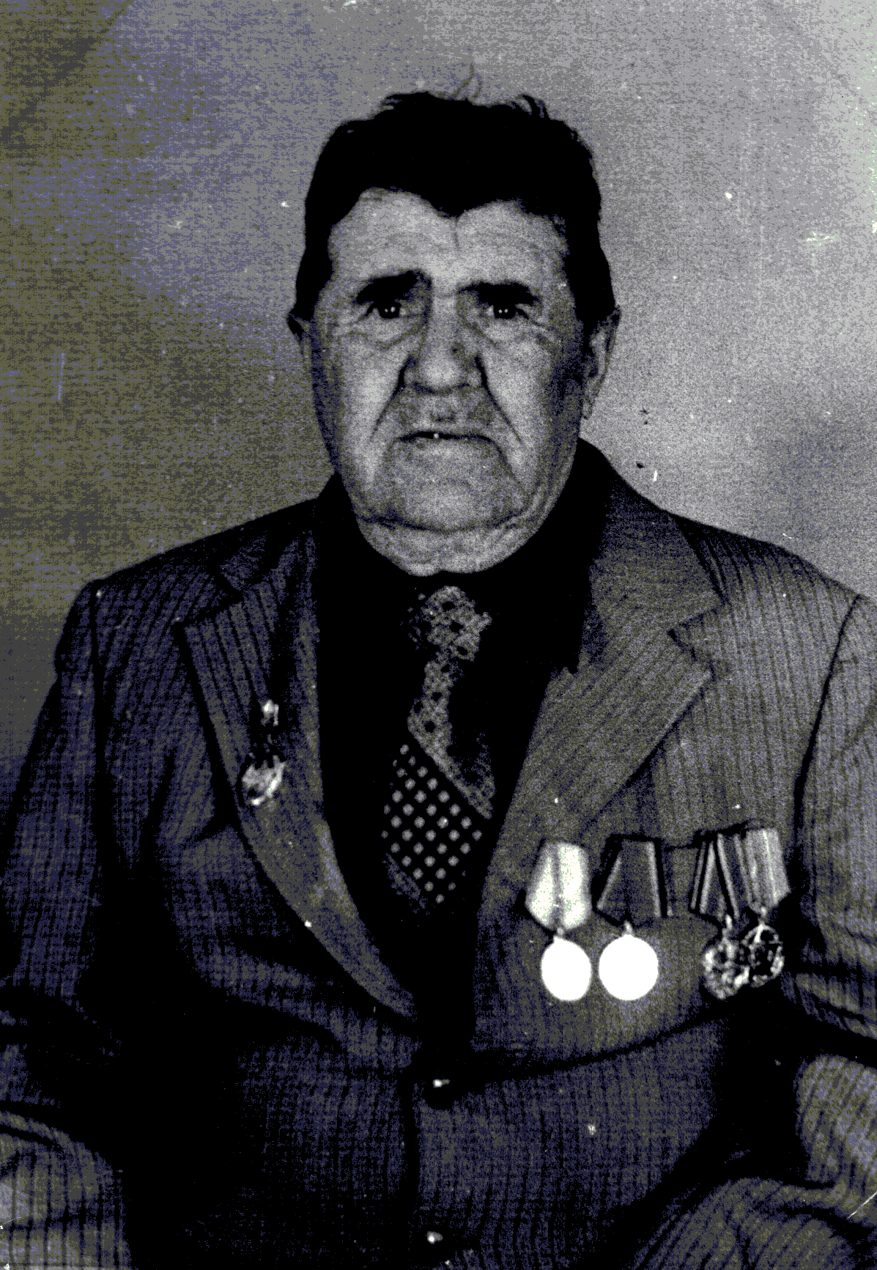

Желтушко Григорий Павлович

Желтушко Григорий Павлович
Григорий Павлович родился в 1907 году. В 1941 году был призван в Армию. Воевал под Смоленском в городе Ельне. Служил в 395-й Армии. Был пулемётчиком. Под Ельней Григорий Павлович был ранен в ногу и направлен в госпиталь, в село Кондровое, а потом в Москву, после Москвы в Саратов.
Награды: медали "50 лет Вооружённых сил"," 20 лет
Победы "," 30 лет Победы "," 60 лет Вооружённых сил ",
" За Сталинградскую битву". После войны работал 9 лет.
На пенсии с 1967 года, но продолжал работать

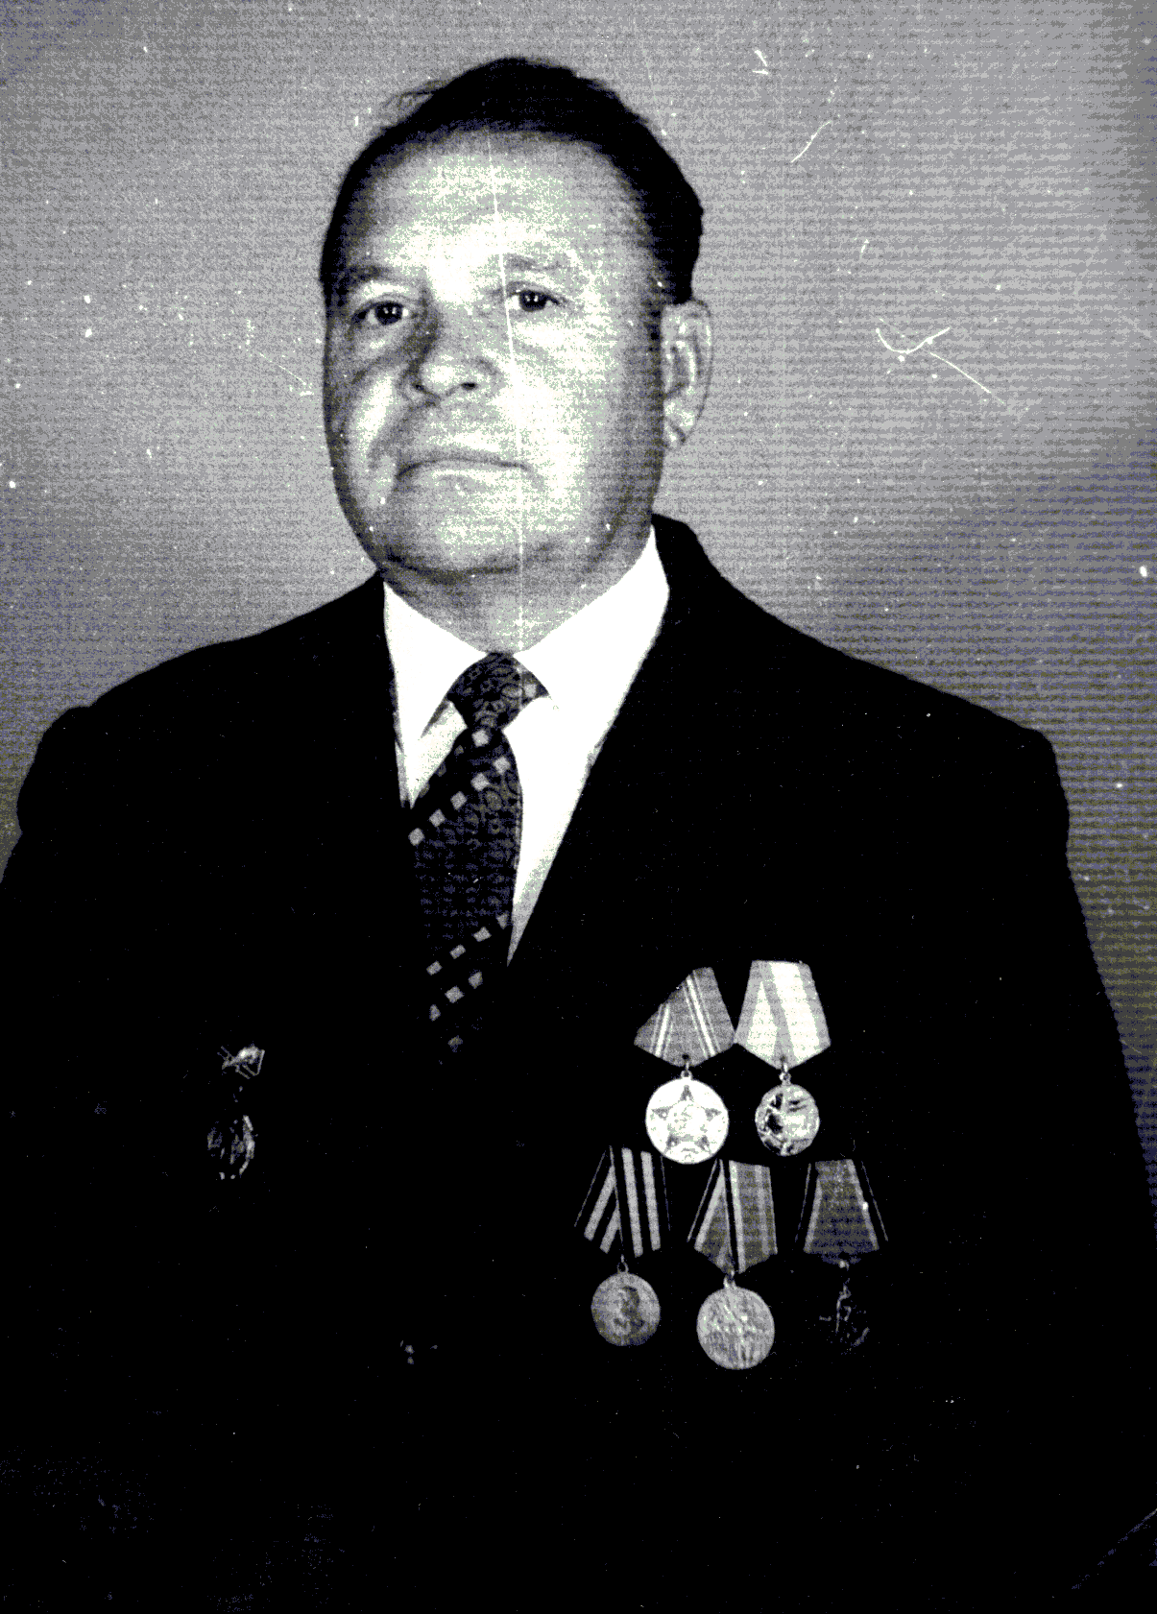

Клюшин Алексей Фёдорович

Клюшин Алексей Фёдорович
С 10 класса Алексей Фёдорович ушел защищать свою родную страну. Но провоевал недолго в одном из боёв его ранило и он попал в плен." Сколько издевательств, жестокости, пыток, унижения человеческого достоинства пришлось мне вынести. "- рассказывал Алексей Фёдорович но мы выстояли, не сломились, более того, в нашем концлагере действовала подпольная коммунистическая группа, в которую входили коммунисты всех национальностей. Здесь были и русские, и венгры, болгары, чешские антифашисты. Мы саботировали работы на военных заводах, шахтах. А однажды организовали побег военнопленных. Но не все смогли уйти, многие погибли, осталась лишь небольшая группка людей, среди которых был и я. После плена я ёще служил в Прибалтике, Литве, Белоруссии. После войны я вернулся в село Екатериновка, работал в СОШ № 6 учителем немецкого языка."-рассказывал Алексей Фёдорович.

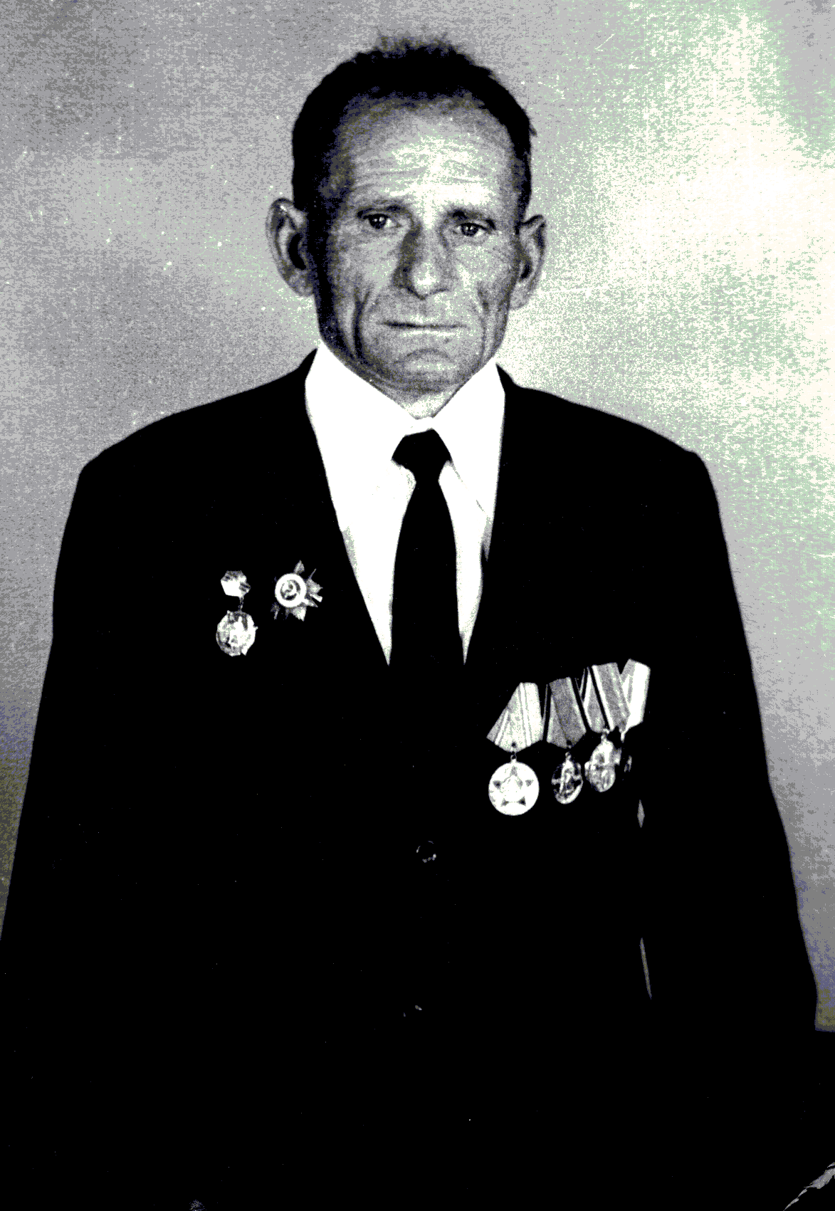

Колесников Иван Петрович

Колесников Иван Петрович
Иван Петрович родился в 1923 году, в Ростовской области,
в хуторе Новополоцке, а в 5-м классе переехал в село Екатериновка. До войны учился в ФЗО. На фронт пошёл
в 18 лет. Служил в Северной воинской части. Воевал на Ленинградском фронте. 18 августа 1943 года попал в плен. Освободили из концлагеря в 1944году. Дважды был контужен. После войны работал в колхозе.
Награды: орден " Отечественной войны "

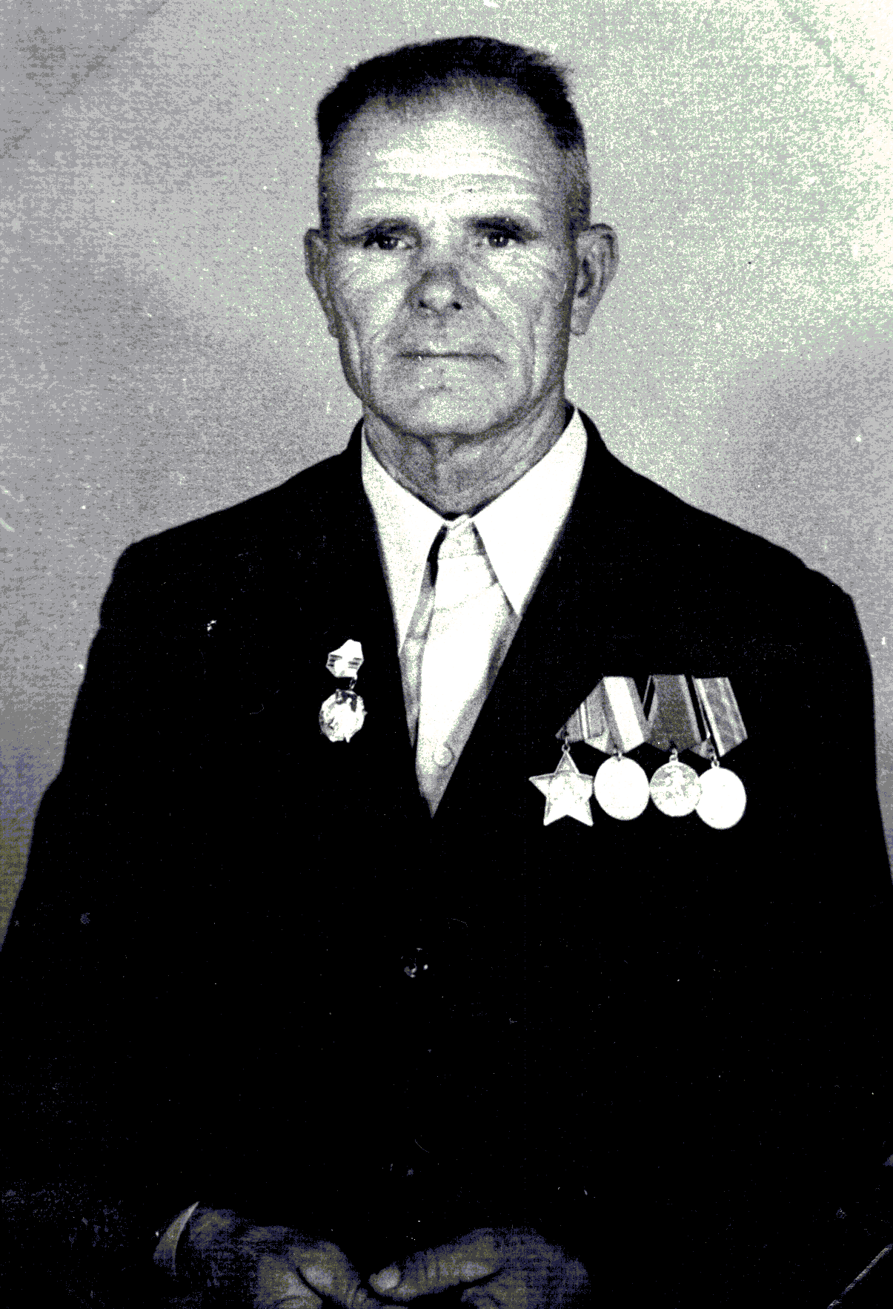
Колодько Андрей Васильевич

Колодько Андрей Васильевич
Андрей Васильевич служил в рядах Советской Армии
с 1942 — 1945 года разведчиком в 72 полку 242 дивизия. Путь‚ который прошёл Андрей Васильевич‚ немалый. Он прошёл через города Сталинград‚ Украины‚ Крыма‚
Латвии‚ Эстонии‚ Литвы‚ Восточной Пруссии‚ Германии.
Правительственные награды: орден "Славы" ‚ три медали " За отвагу"‚" За боевые заслуги"‚" За Победу над Германией"

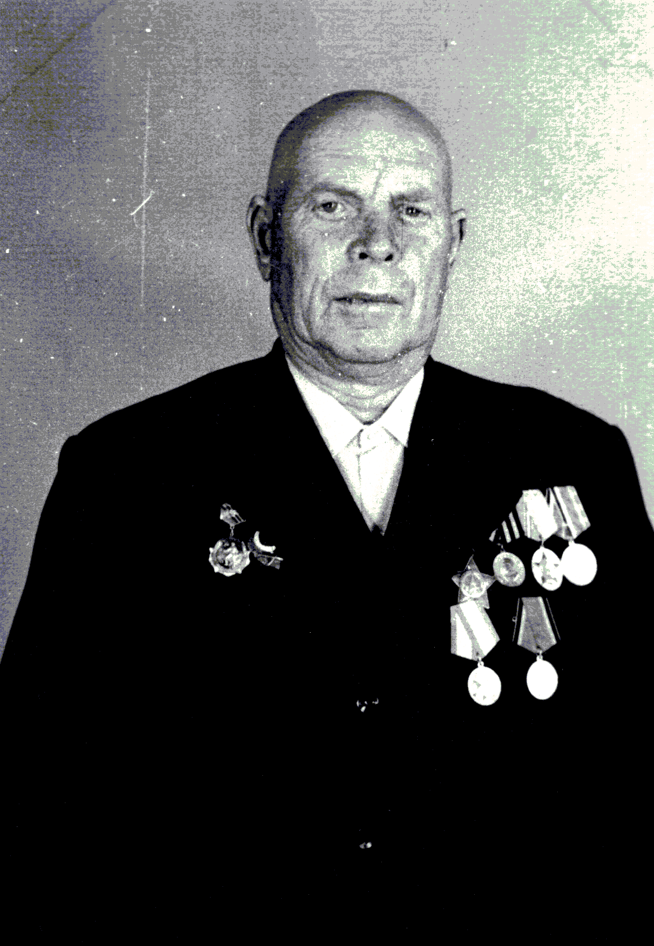

Колодько Николай Давыдович

Колодько Николай Давыдович
Николай Давыдович был призван в Армию 6 сентября
1941 года. Начал воевать под Старой Руссой Северо-Западного фронта 77 бригада 305 полк РГК. Затем переправили на Украину под Таганрог. Освобождали Барановичи, Минск. Николай Давыдович имел ранение
под Рогачами на Украине. Был на лечении. Затем опять фронт. Служил в арт.полку с начала и до конца войны, в одной батареи. Дошёл до Германии, но до Берлина
не дошёл 75 км. Здесь же встречал Победу. После войны вернулся в колхоз. Работал на нефтебазе, 25 лет.
Награды: медаль " За Победу над Германией ", орден
"Славы "(3 степени), медаль" За отвагу " и юбилейные.

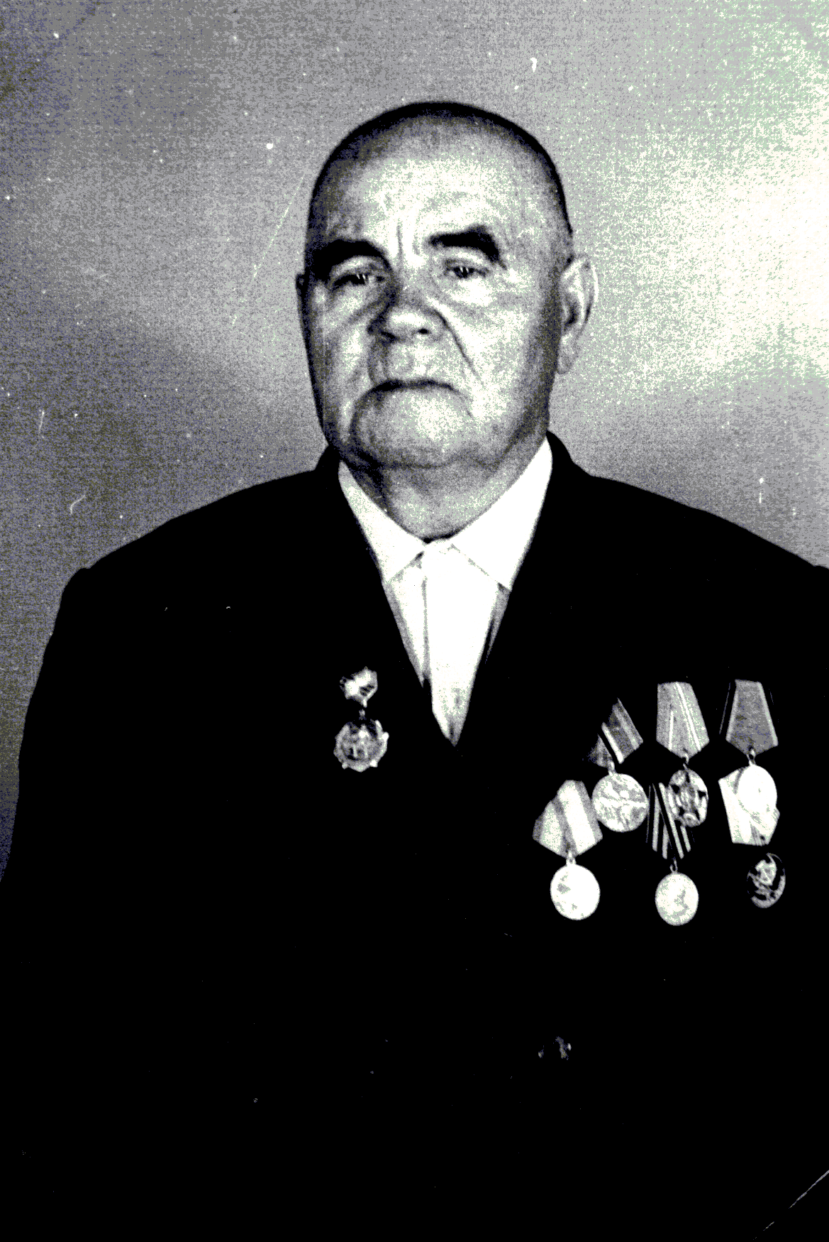
Колодько Фёдор Тихонович

Колодько Фёдор Тихонович

Родился в 1904 году. Окончил 2 класса. В 30-е годы вступил в колхоз. А в 1942 году ушел воевать. Первый бой принял под Ростовом, там он попал в плен. Освободили его в мае 1945 года Американские войска. Возвратился домой. Пошёл работать.
Награды: все юбилейные медали

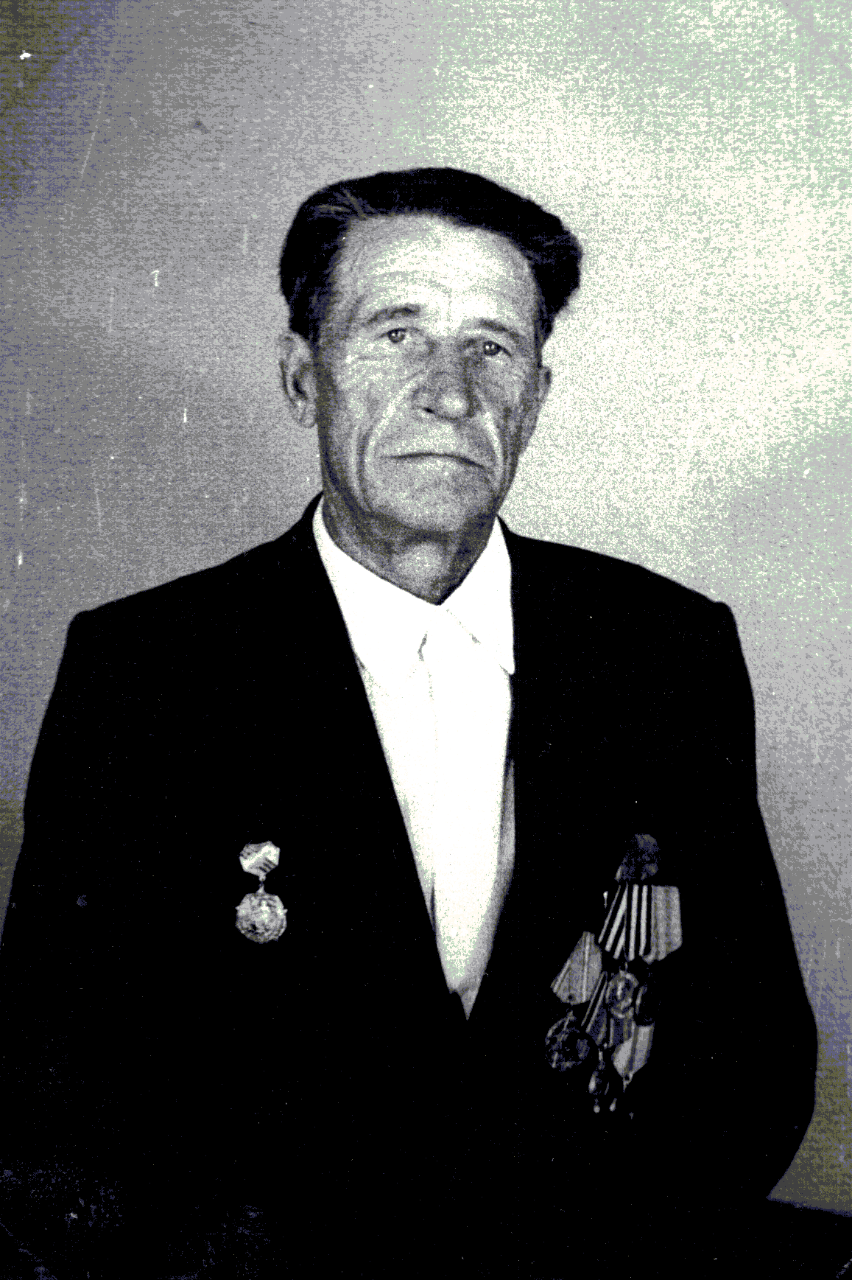
Круглов Григорий Григорьевич

Круглов Григорий Григорьевич
Григорий Григорьевич в 1941 году 6 июля добровольцем был отправлен в город Клин, где был призван к строевой службе и направлен в 659 БАО фото-службы дешифровщиком фотографии. За заслуги перевели начальником 176 исправительного авиаполка, старшим техником по аэрофото. В 1942 году получил контузию и
был отправлен в психологическую больницу города Рязани. Оттуда был отправлен в Орехово. Здесь в школу старшин, где служил фотокорреспондентом при газете " За победу", откуда отозвали в город Москву МВО отдел боевой подготовки, где служил фотокорреспондентом при зам. командующего войсками, генерал-лейтенанта Кликове. В 1944 году был отправлен в город Рязань на комиссию, где дали заключение негодный к строевой службе и отправили в психологическую больницу, в Голеничи. В 1945 демобилизовался.
Награды: юбилейные медали, медали "За Победу над Германией", медаль "За доблесть и отвагу".

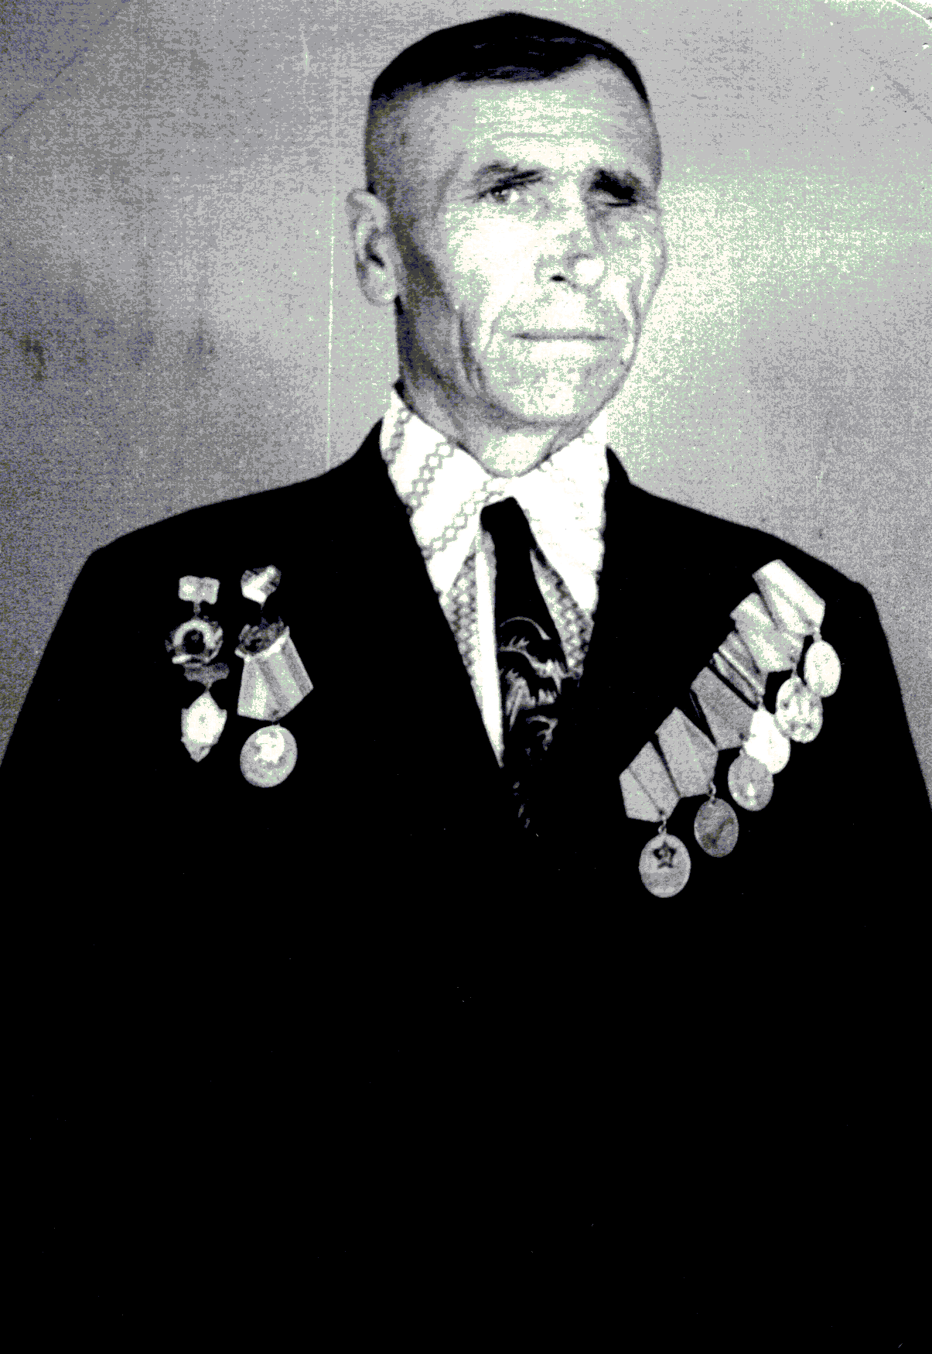
Мазуренко Николай Емельянович

Мазуренко Николай Емельянович
Николай Емельянович родился в селе Екатериновка. В мирное время работал в колхозе трактористом. В 1941
году, когда началась война, Николай Емельянович ушёл защищать свою родину от врагов. Воевал под Таганрогом
в станице Курлатской, Новороссийском, освобождал
город Ростов, Данск. День Победы 9 мая 1945 года
Николай Емельянович застал далеко от родины, в городе Гдыня. И это событие запомнилось ему больше всего. Не может он забыть и трудное время войны под Новороссийском. После окончания войны Николай Емельянович снова пошёл в колхоз работать трактористом.

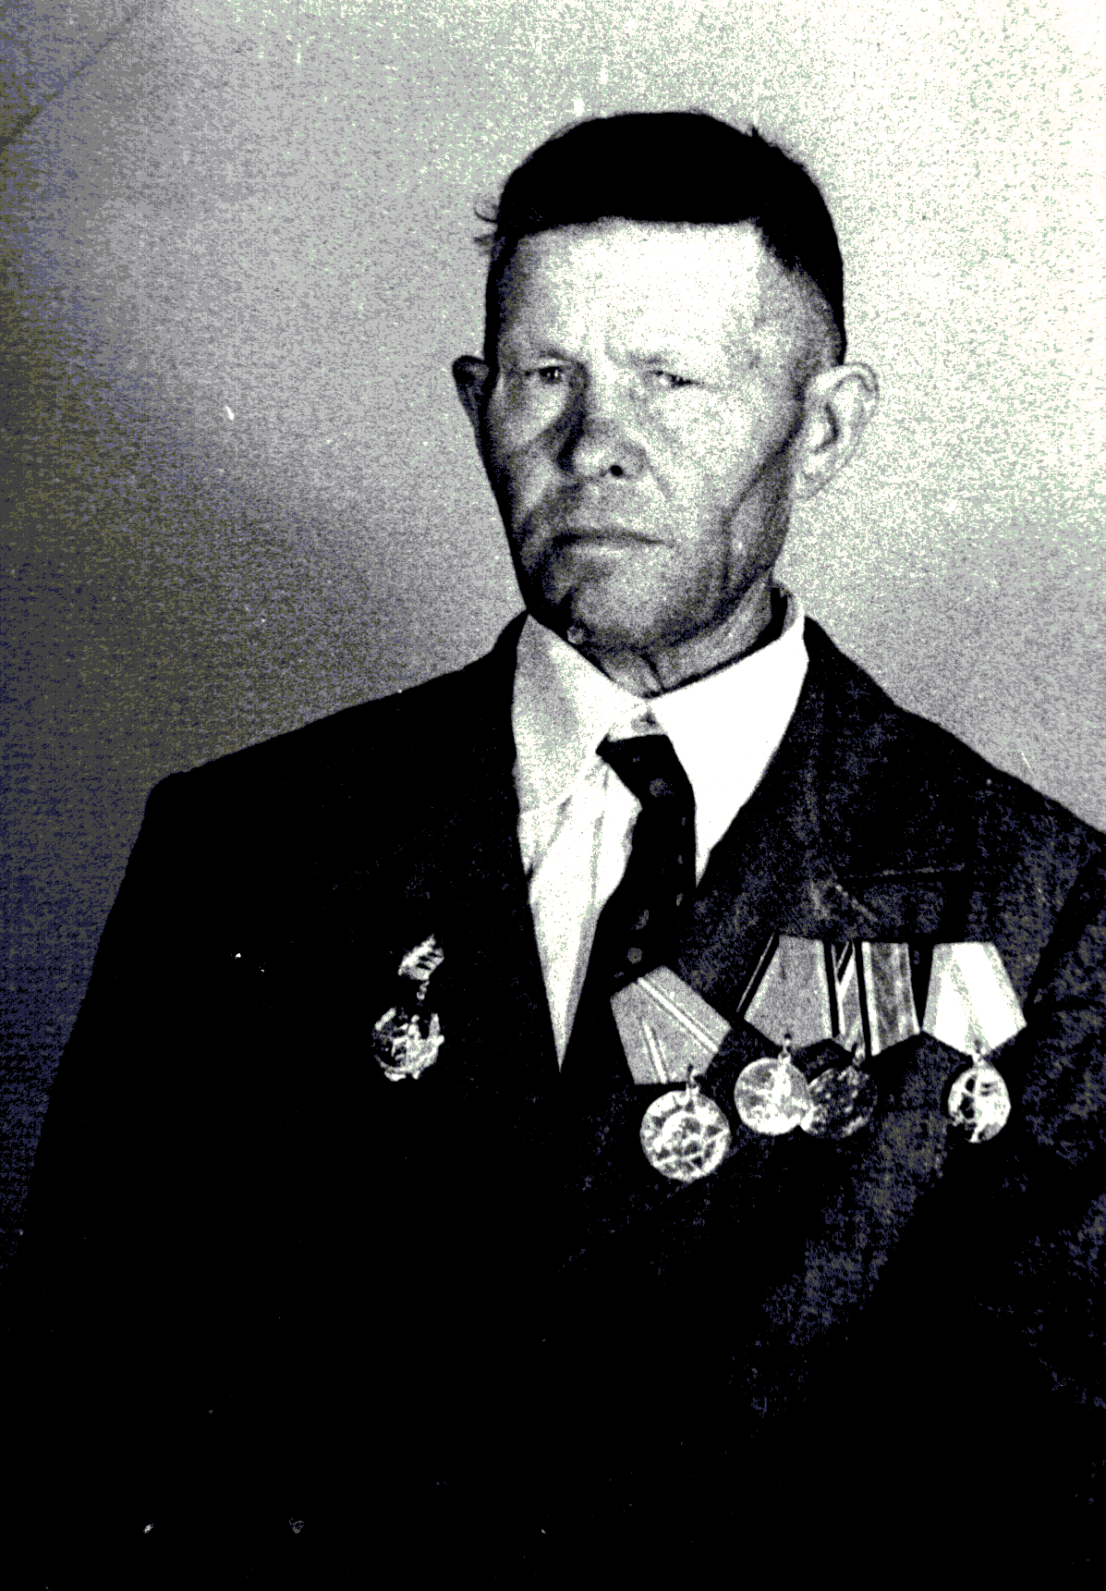

Маляров Григорий Давыдович

Маляров Григорий Давыдович

Григорий Давыдович был принят в армию в 1940 году и служил до 1946 года. Участвовал в боях за Ворошиловоград. Воевал в Будапеште, Австрии.
Награды: медали " За Победу над Германией" и другие.

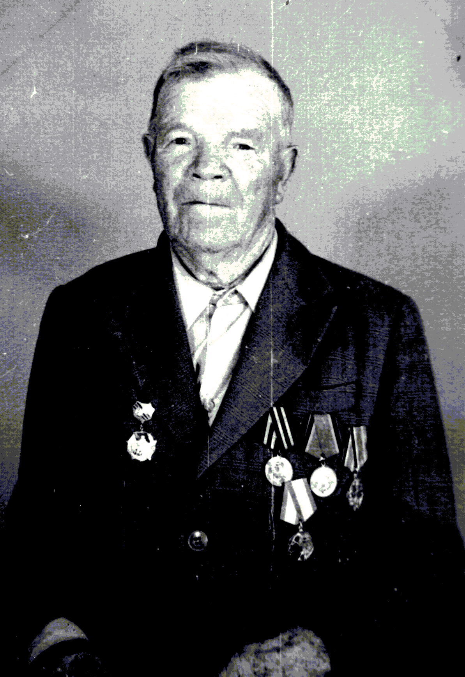

Муха Семён Степанович

Муха Семён Степанович
Проживал в селе Екатериновка, позже переехал в станицу Старощербиновскую.

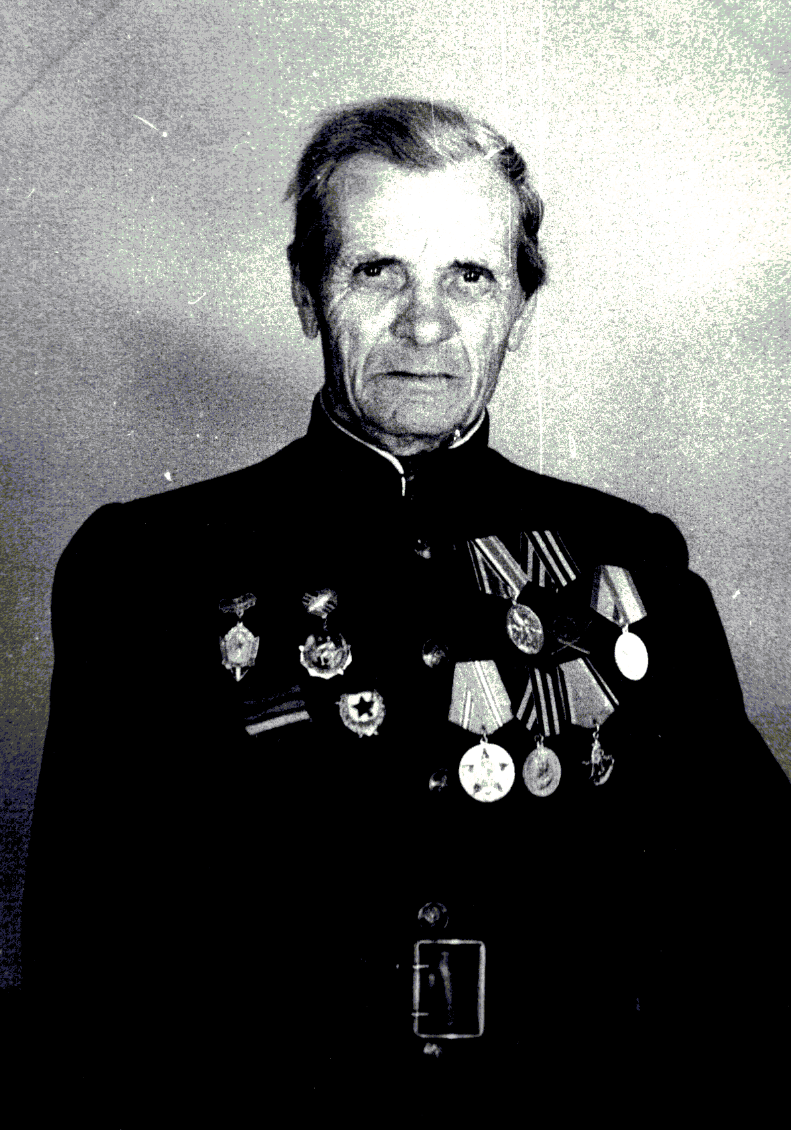

Плахотний Василий Никифорович

Плахотний Василий Никифорович
Василий Никифорович родился в 1907 году. Служил в рядах Советский Армии с 22 мая 1941 года до 19 июля 1944 года. Принимал участие в обороне и освобождении городов: Ростова-на-Дону, Таганрог, Сталинграда, Новороссийска, Харькова.
Имеет награды

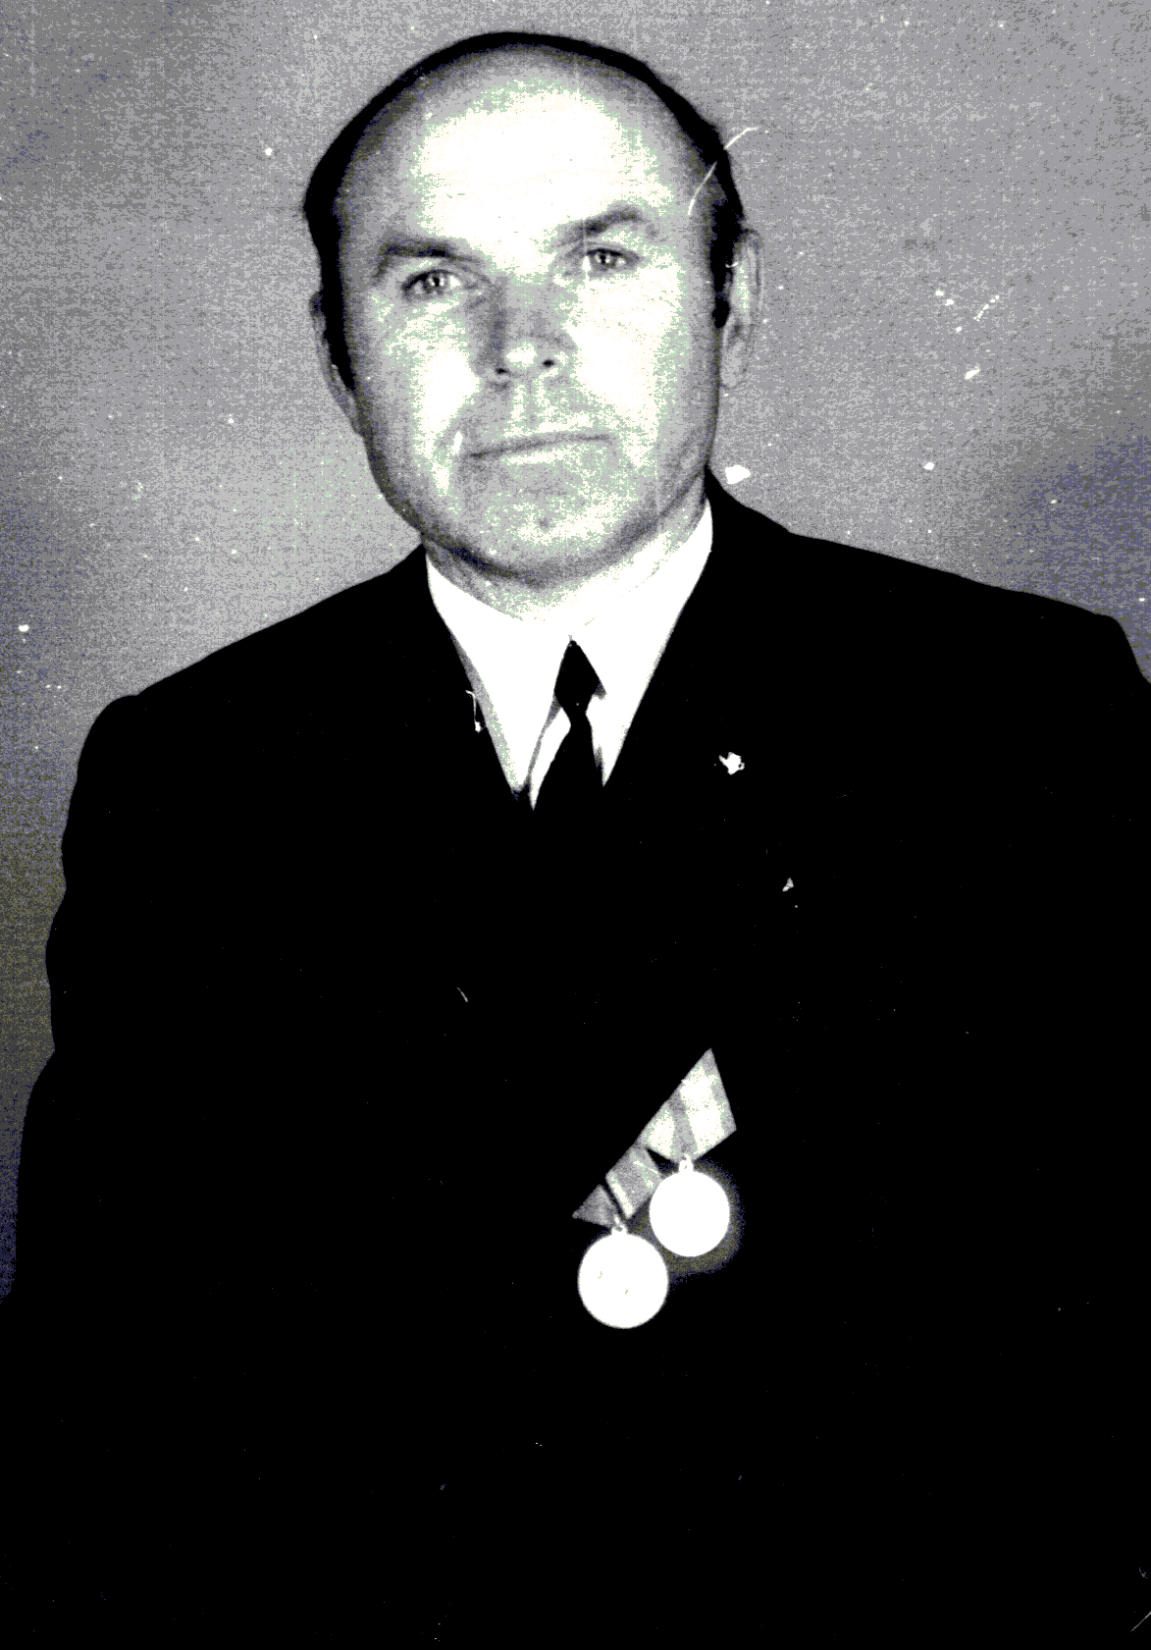

Подушко Григорий Герасимович

Подушко Григорий Герасимович
Григорий Герасимович родился в 1926 году, в селе Екатериновка. Учился, окончил 11 классов. В 1943 году
был мобилизован на Великую Отечественную войну. Он был зачислен в 150 дивизию. В её составе пробыл до конца войны. Освобождал Белоруссию, участвовал в Берлинской операции. Демобилизовался в 1949 году и возвратился домой. Пошёл работать в в Екатериновскую МТС, потом перешёл в ДК киномехаником.
Награды: медаль" За взятие Берлина",а также все
юбилейные

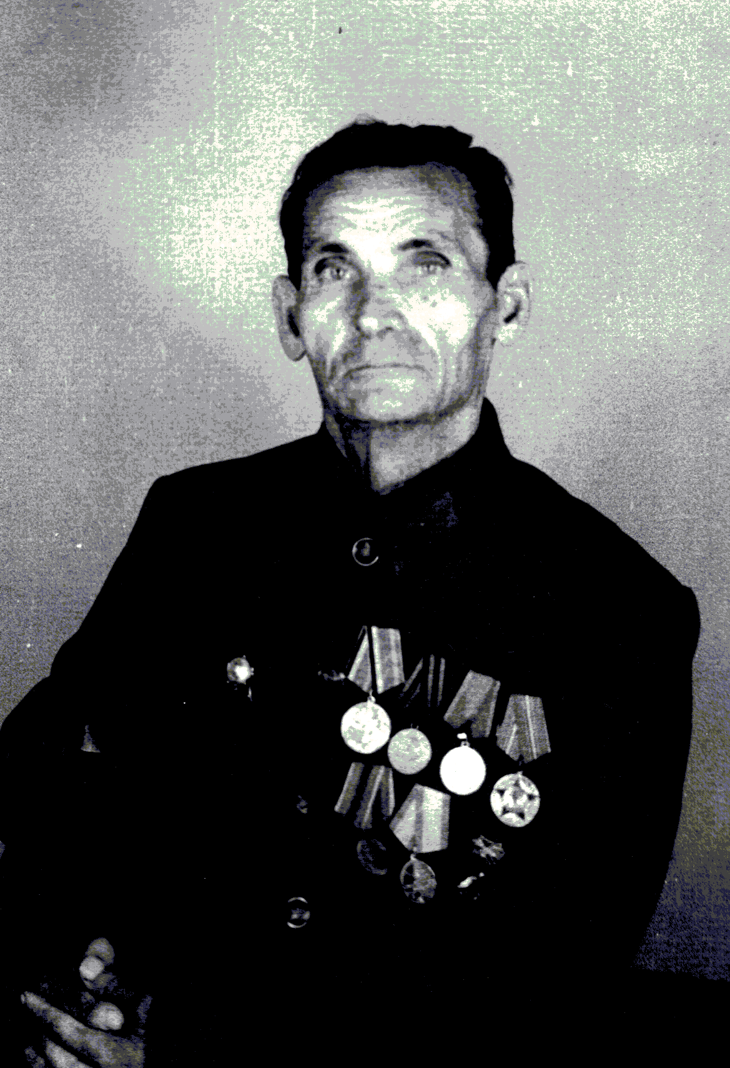

Сергиенко Афанасий Гаврилович

Сергиенко Афанасий Гаврилович

Афанасий Гаврилович принимал участие в боях на Керченском полуострове в 51 армии. Участвовал в обороне городов: Краснодара, Ростова-на-Дону, станицы Цимлянской. За боевые заслуги награждён орденом "Красной звезды", и двумя медалями " За оборону Кавказа",
" За оборону Крыма". Афанасий Гаврилович в Краснодарском офицерском училище служил офицером связи в штабе фронта. В мае немцы начали крупное наступление. Штаб эвакуировался под Краснодар. 14 человек и он, вместе держали оборону. Потом направили в станицу Кореновскую на формирования новой части. Имел ранение, находился в госпитале в. г. Молотов. Работал в военкомате начальником второй части‚ 1 января 1944 года назначали секретарём райисполкома. Потом работал завторгом, председателем райпотребсоюза. Проработал на этой должности до 1953 года. После направили председателем сельпо, где работал до 1966г. До 1973 года работал в строй бригаде охранником. В 1973 году ушёл на пенсию.

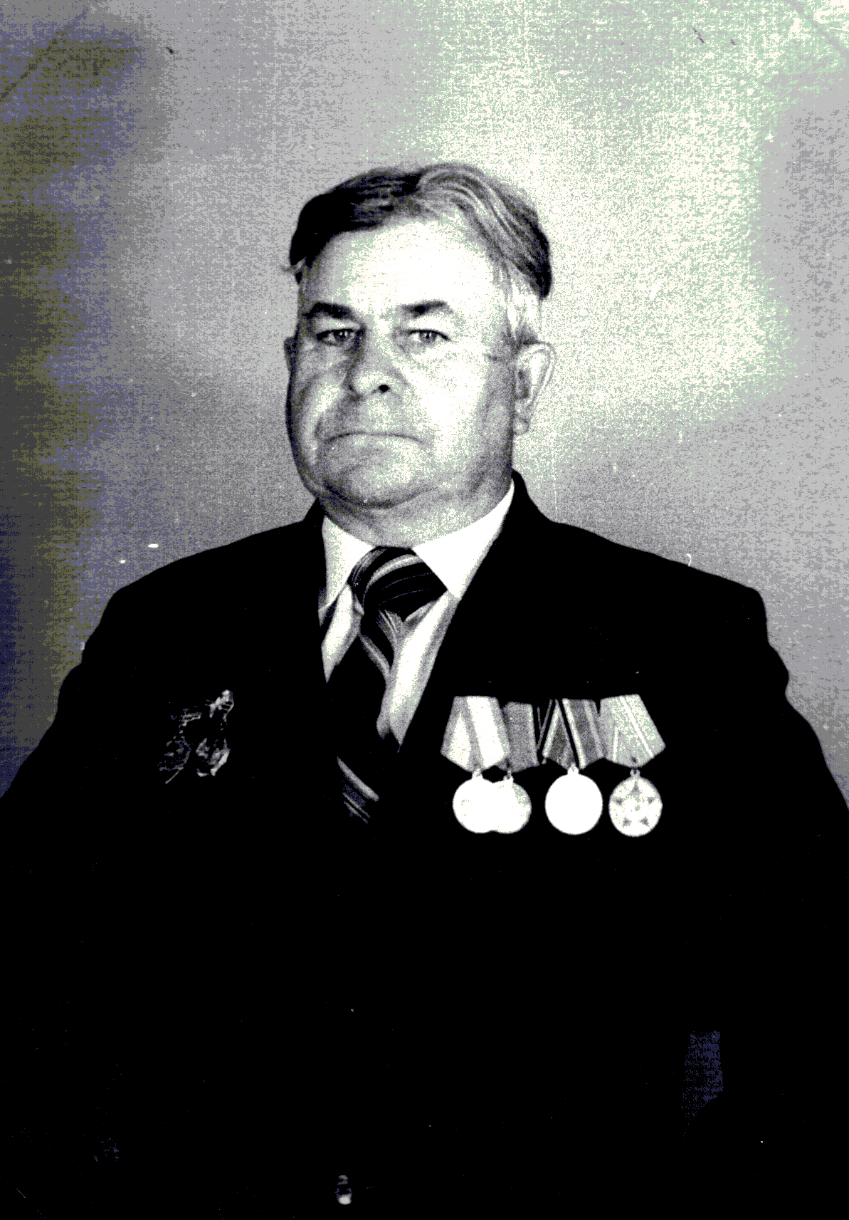

Сердюк Николай Захарович

Сердюк Николай Захарович

Николай Захарович был призван в армию в 1942 году. Он участвовал в обороне Кавказа, города Новороссийска, был переброшен на Украину, а с Украины до самых Севашей. Освобождал Крым, Севастополь. Потом перебросили в Латвию, воевал под городом Шауляй, Пунгай.
Награды : медали "За Отвагу"," 50 лет Вооруженных сил",
" 60 лет Вооруженных сил","20 лет Победы"," 30 лет Победы"," 40 лет Победы"," За Победу над Германией",
" 30 лет Советской Армии и Флота"," За оборону Кавказа",
" Красная звезда".
Благодарности: "За взятие Севастополя от 10 мая 1944 года"," За переход через Севаш 11 апреля 1944 года", похвальный лист "За освобождение Мелитополя 23 октября 1943 года", похвальный лист "За капитальный ремонт железных дорог 16 мая 1948 года".

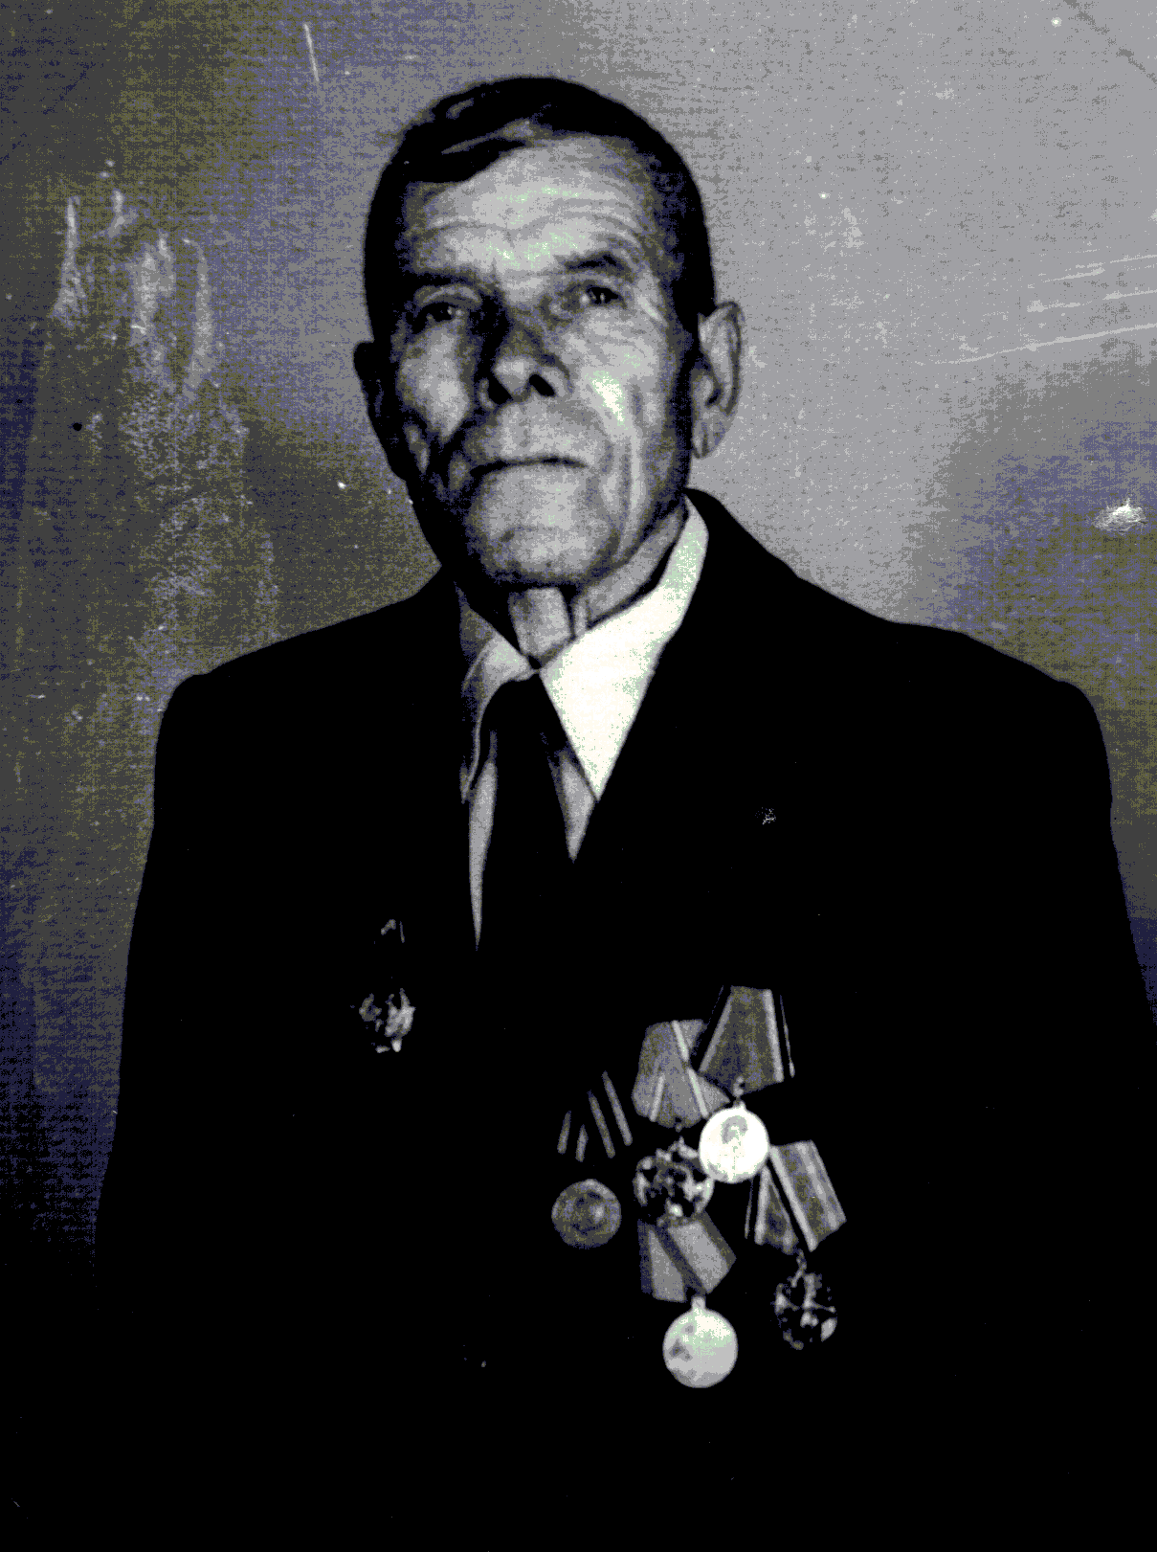

Тимченко Павел Андреевич

Тимченко Павел Андреевич

Родился в 1907 году. Учился, но очень недолго, окончил
1 класс. С ранних лет жизни пошёл по найму к
зажиточному мужику Лысенко. В 30-е года, когда началось колхозное движение, вступил в колхоз имени Шевченко.
В 1941 году ушёл добровольцем на фронт. В составе казачьего кавалерийского полка участвовал в освобождении Кубани, Ростова, Украины, Польши, Румынии, Чехословакии. Здесь, в Чехословакии, его и застала радостная весть о Победе.
За боевые заслуги был награждён медалями: " За Победу
над Германией ", " За освобождение Кавказа "," За освобождение Варшавы"," За освобождение Будапешта",
а также все юбилейные медали.

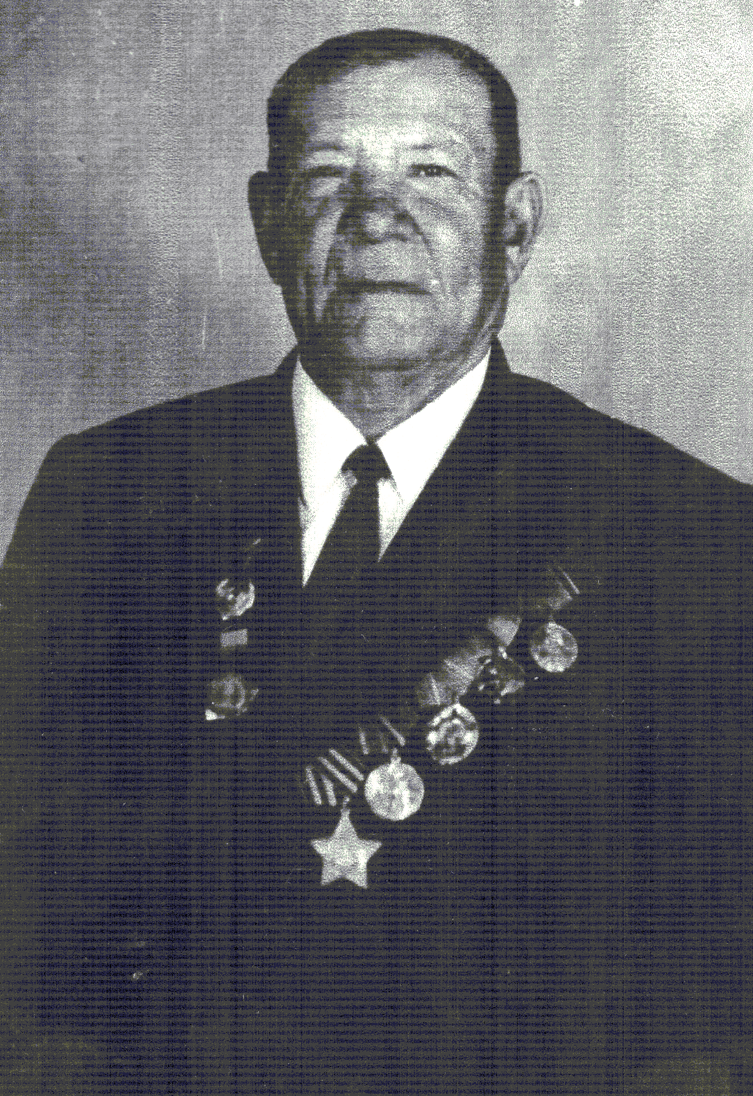
Тищенко Григорий Никитович

Тищенко Григорий Никитович
Григорий Никитович родился в 1915 году, в селе Екатериновка. Окончил 3 класса и пошёл работать. Это были 1927—1928 года. Работал у зажиточного мужика Гвоздёва, пастухом. При образовнии колхозов; 30-е годы, вступил в колхоз имени Ленина. В 1941 году был моболизаван, воевал на Смоленском фронте. Здесь, под Смоленском, его ранили. Попал в госпиталь, а после излечения снова на фронт, освобождал Кавказ, г. Краснодар, станицы Кубани.
Григорий Никитович освобождал г. Будапешт, г. Вену, где и застала его весть о Победе.
В мае 1945 г. возвратился в родной колхоз имени Шевченко, работал шофёром.
Награды : орден " Славы " ( 3 спетени), медаль " За оборону Кавказа ", " За оборону Будапешта " и все юбилейные медали.

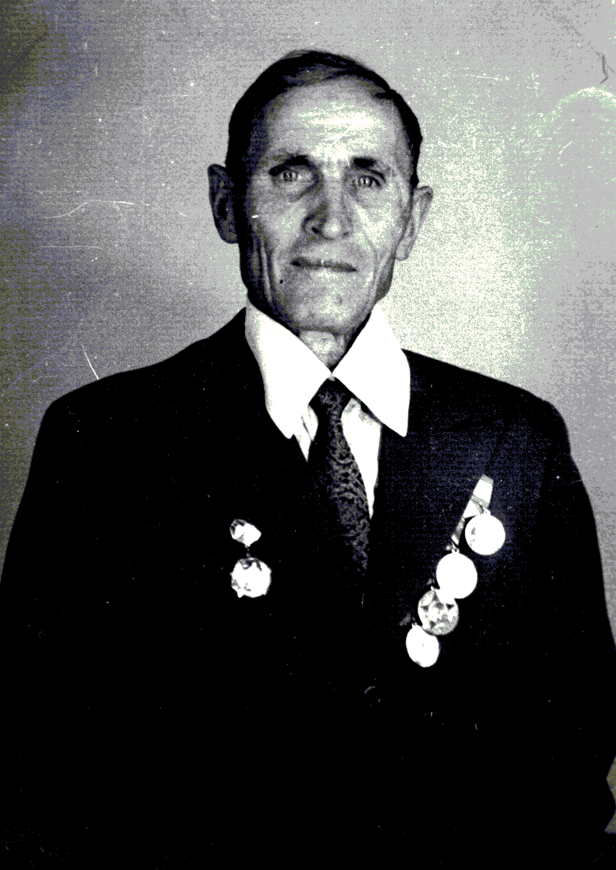
Толок Илья Кондратьевич

Толок Илья Кондратьевич

Илья Кондратьевич в 1939 году был призван в Армию. В 1941 году попал в 29 дивизию 345 полка в его составе сражался с немецкими фашистами. Рядовым принял 1-ый бой под г.Августом. Илья Кондратьевич был ранен под городом Барановичем и был отправлен в госпиталь. Затем попал в плен. Освобождён был Красной Армией и был направлен в госпиталь. В Екатериновку вернулся 20 июля 1945 года. Работал в колхозе сторожем, конюхом. Находясь на заслуженном отдыхе, по мере возможности помогал колхозу.

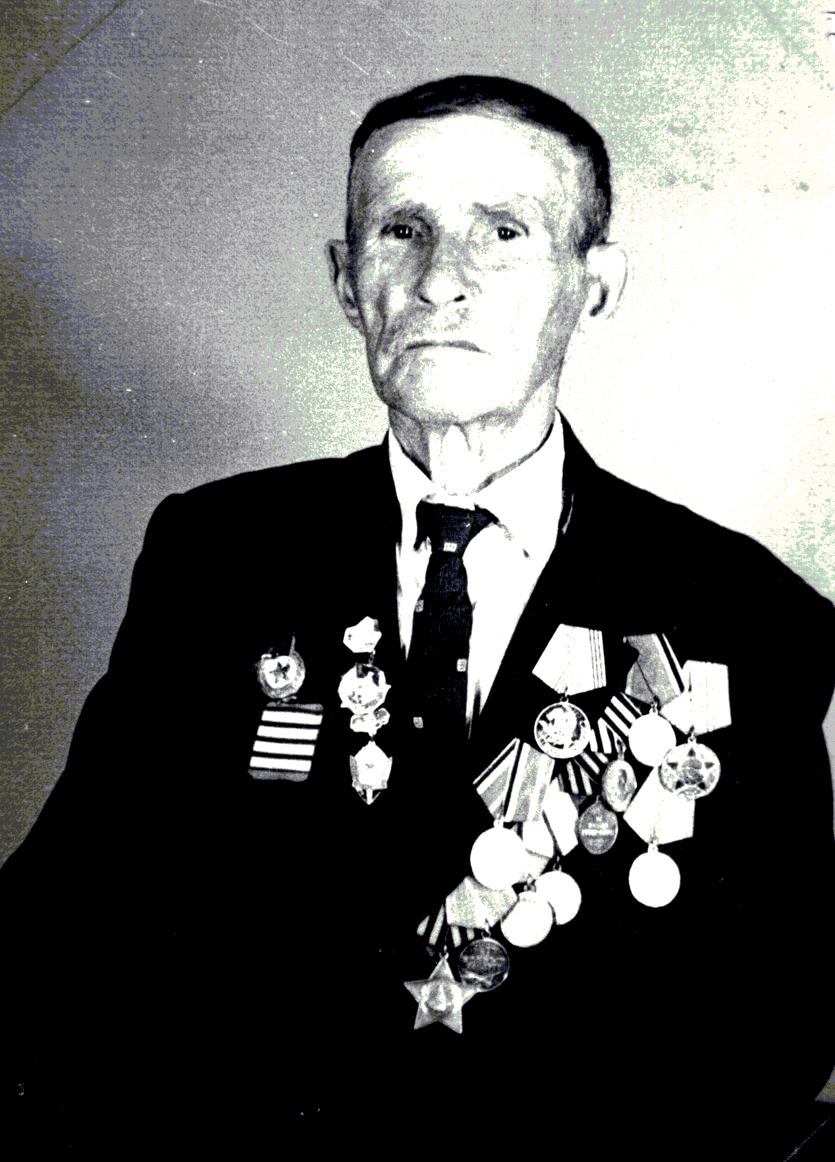

Щеглов Евгений Михайлович

Щеглов Евгений Михайлович
Евгений Михайлович начал свой боевой путь от обороны города Ростова и окончил в Восточной Пруссии. За эти
годы Евгений Михайлович участвовал в боях в районе
горы Индюк, на подступах к городу Туапсе, участвовал в прорыве обороны «Голубой линии» на Тамани, дважды участвовал в десанте с косы Чушка на Керченский полуостров, брал Сапун гору, освобождал героический Севастополь, бил немцев в Прибалтике и Пруссии.
За боевые заслуги был награждён: орденом «Славы 3 степени», медалями "За боевые заслуги"(две)," За оборону Кавказа", "За победу над Германией", три благодарности

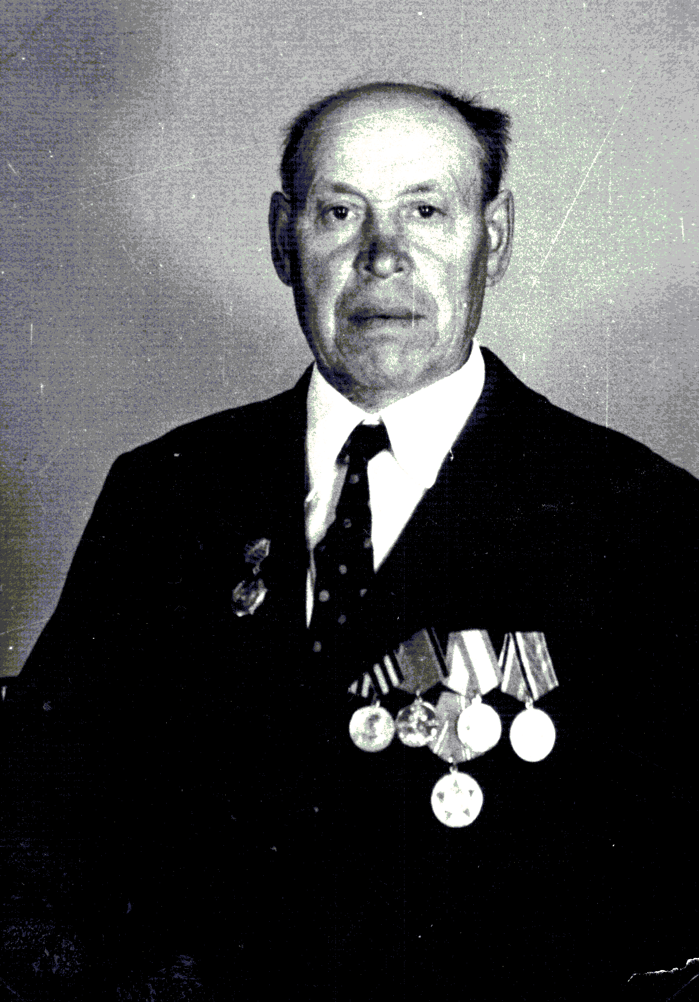

Юрченко Гавриил Дмитриевич

Юрченко Гавриил Дмитриевич
Гавриил Дмитриевич родился в 1914г. Окончил 3 класса. После учёбы в школе пошёл работать в колхоз " Знамя Ленина" конюхом, а в 1933г. трактористом. В 1941г. пошёл воевать. Первый его бой был на Карельском полуострове. Здесь он был тяжёло ранен, попал в госпиталь. В 1942 году его комиссовали. Возвратился в колхоз, работал трактористом. В 1974 году вышел на пенсию.
Имел награды за боевые заслуги и все юбилейные медали.

